PROCESO:
CIRUGÍA CARDIACA
SERVICIO ANESTESIA
UNIDAD DE REANIMACIÓN Y CUIDADOS CRÍTICOS QUIRÚRGICOS CARDIOTORÁCICOS.
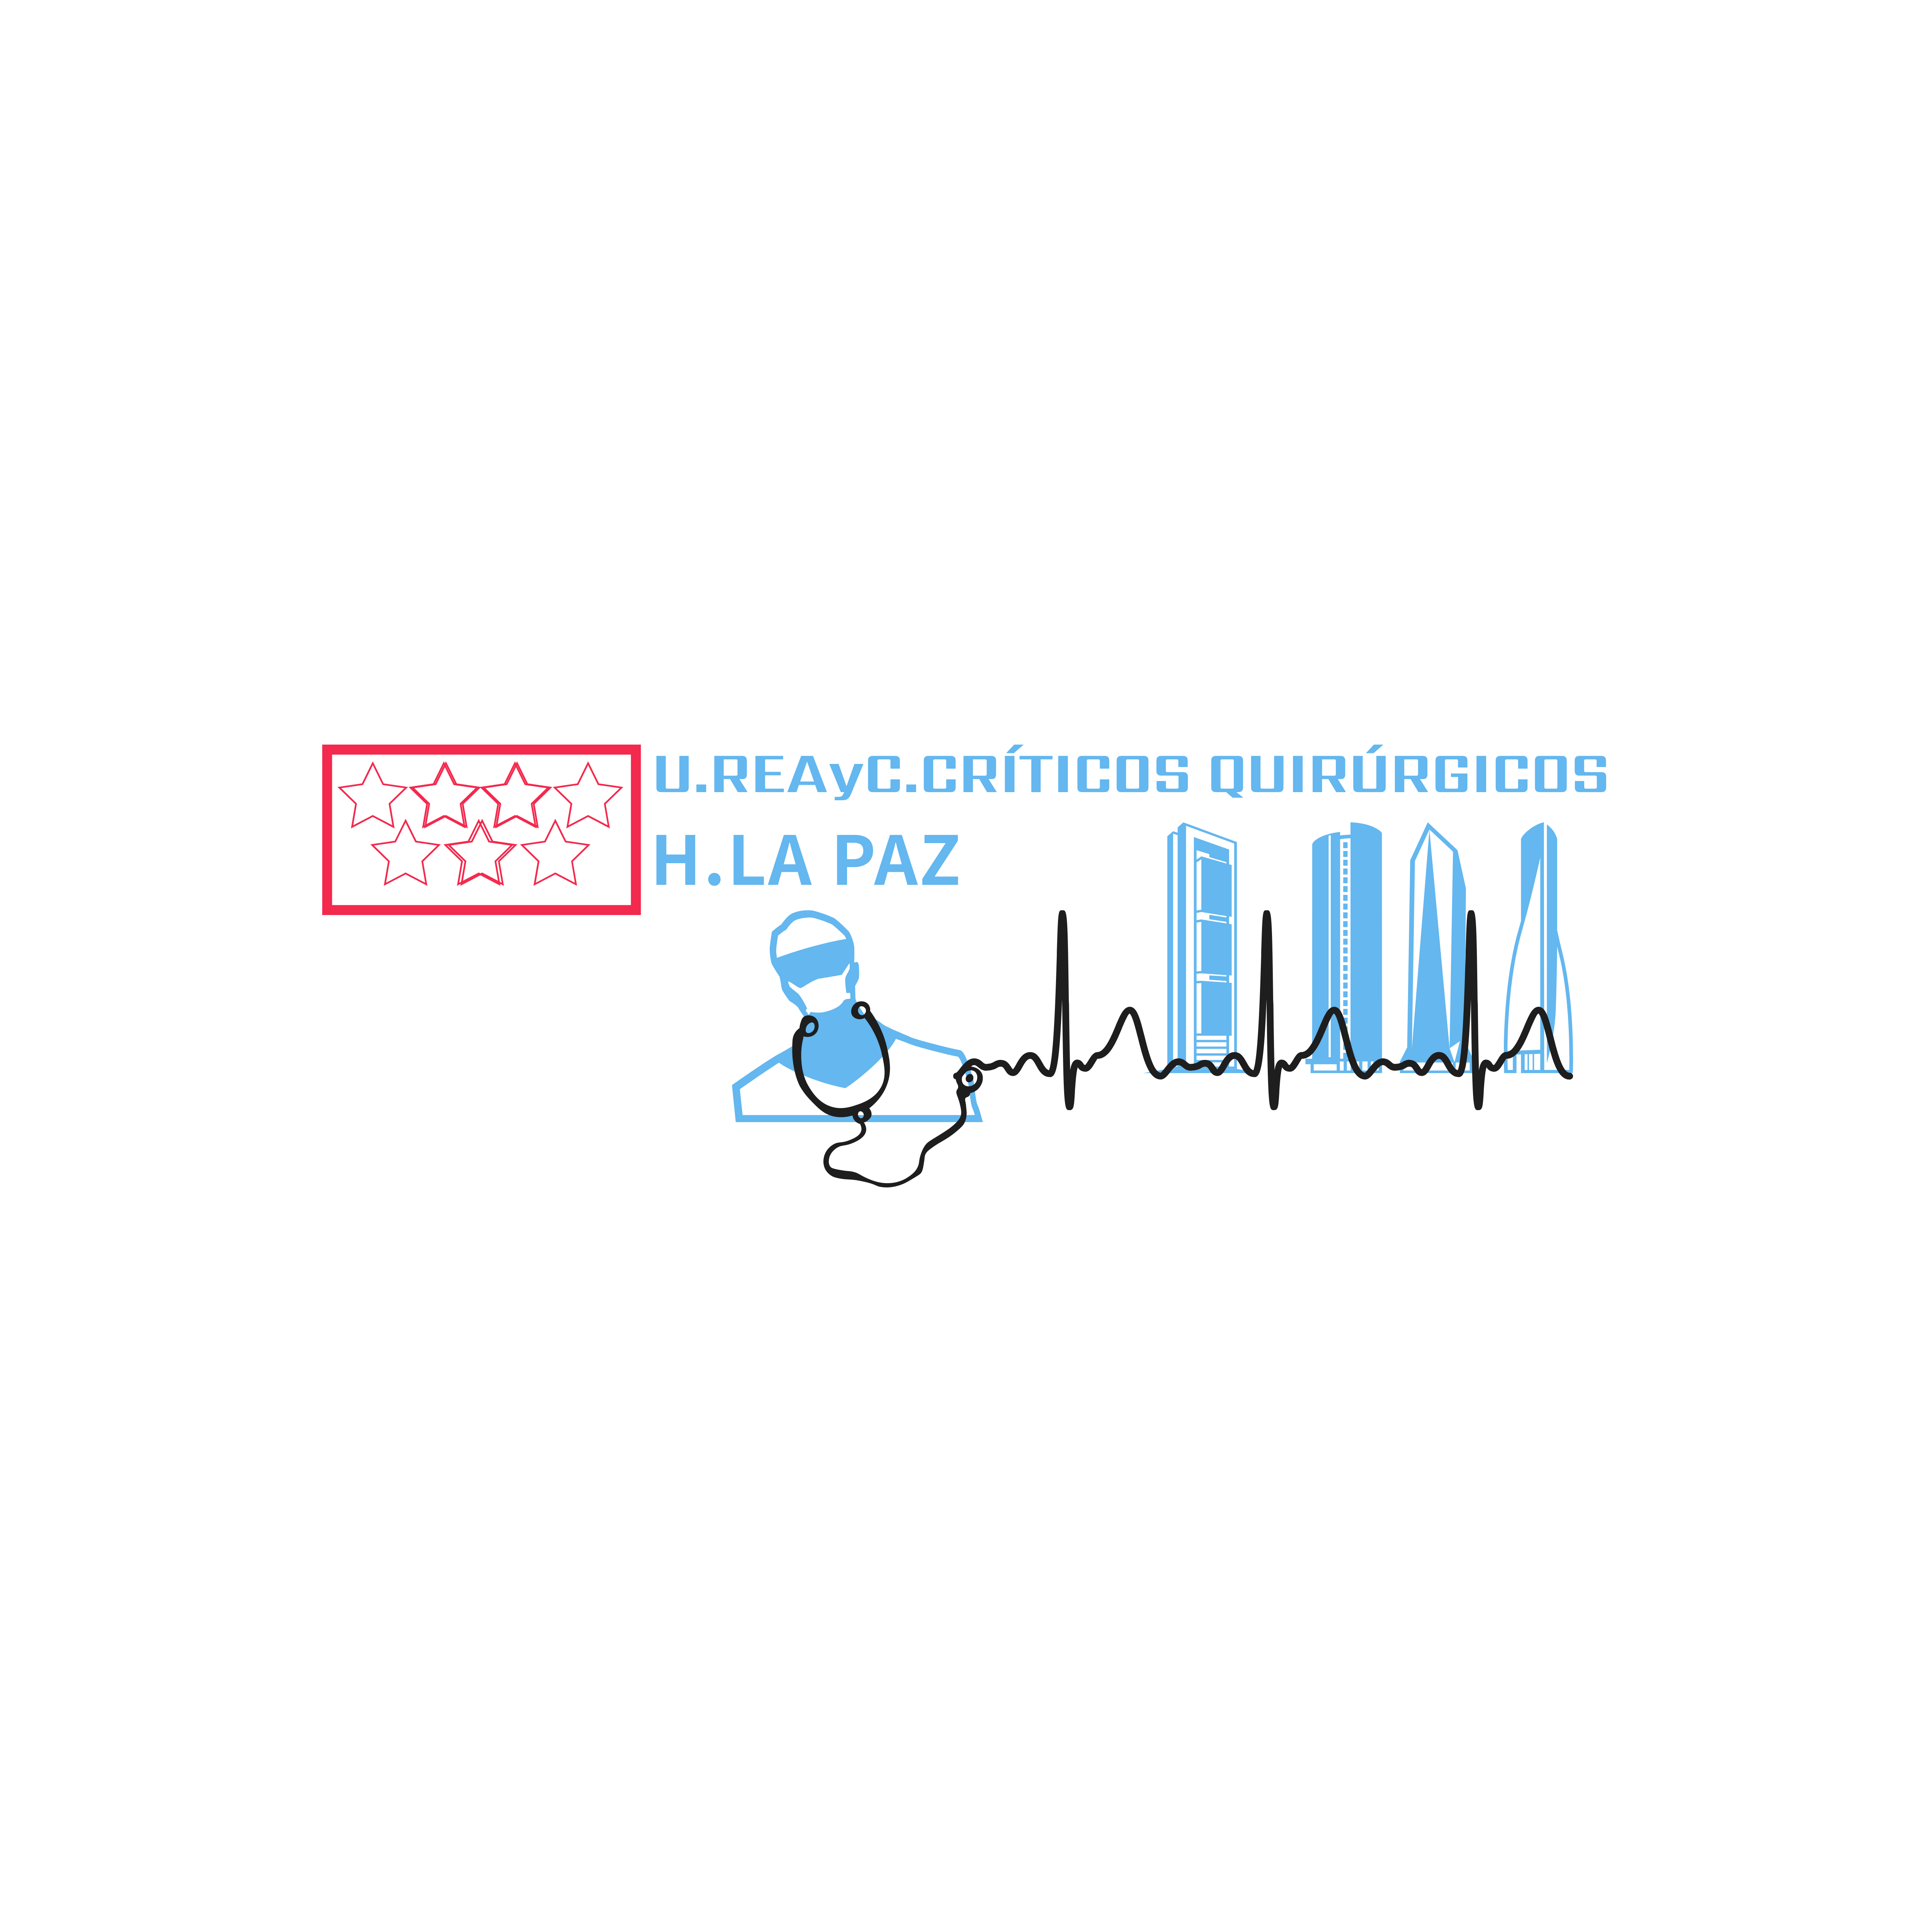

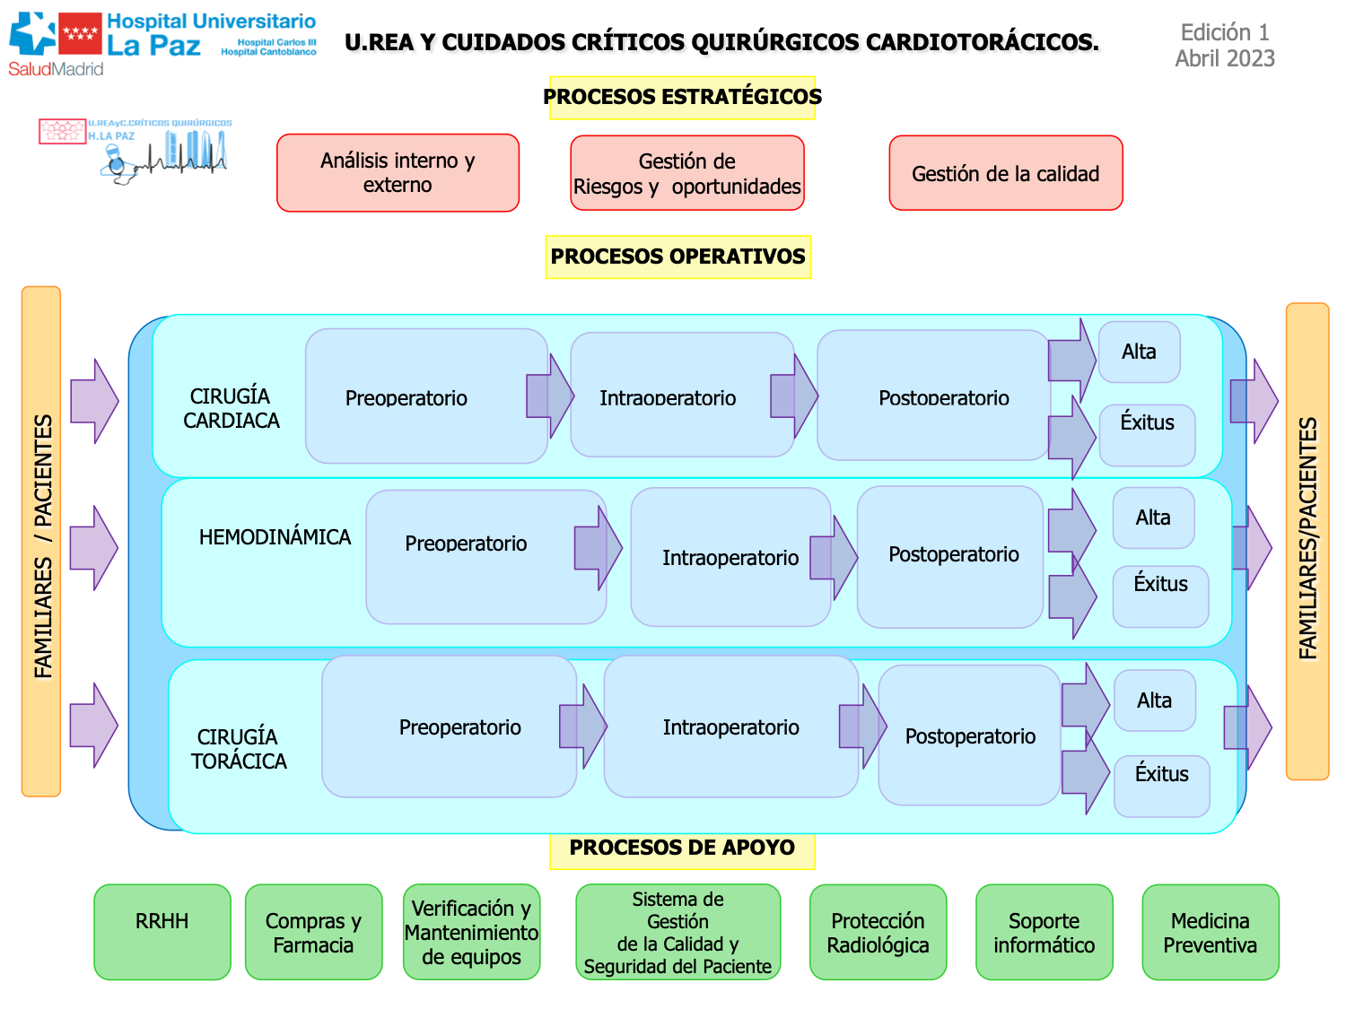

MAPA DE PROCESOS

 | Fecha | Cargo | Nombre
Autor | XXXXX | Coordinadores de Calidad de la Unidad. | Dr.Javier Sagra.  Dra.Natalia Peña.  Dña.Belén
Revisor | XXXXX | XXXXXXXX | XXXXXXXX
Validador | XXXXX | XXXXXXXX | XXXXXXXX

Nombre del proceso |  | CIRUGÍA CARDIACA
Misión |  | Proporcionar atención y cuidados humanizados, de calidad y con seguridad a los pacientes que van a ser intervenidos de Cirugía Cardiaca, con el fin de ayudarles a la reincorporación a sus actividades básicas de la vida diaria.
Limites del proceso | Comienza | Paciente que va a ser intervenido de Cirugía Cardiaca.
 | Finaliza | Paciente en planta de hospitalización convencional/otras Unidades especiales/éxitus.

Recursos necesarios

Procedimientos operativos que regulan el proceso | Acceso o link
Ingreso del paciente en la Unidad de Reanimación y Cuidados Críticos Cardiotorácicos. | www.reanimacionhulp.com
Guías de Resucitación Cardiopulmonar del European Resuscitation Council 2021. Soporte vital avanzado. | https://cprguidelines.eu/assets/guidelines/RESUS-8903-ALS.pdf

Indicadores de calidad del proceso | Definición (si procede) o link | Resultados (ubicación o link)

Registros generados en el proceso | Ubicación/Acceso o link | Tiempo de conservación

Propietario

FLUJOGRAMA DEL PROCESO

